**按钮**

按钮是致远官网最常见的元素之一，数量巨大，因此我们根据按钮的种类、功能等将按钮元素进行大致分类，并对每一个类别进行测试。同时，测试框架selenium具有多种定位html元素的方法，我们针对不同种类的按钮类，采用不同的定位方法进行测试。具体分类和测试情况如表？？？所示。

日历是致远官网首页的一个重要元素，能够更加方便的让同学了解到某一天是否存在相关的活动（例如致远沙龙）。在有活动安排的日期中，右上角会存在一个光点，日期可以点击进入到选择日期的活动列表，没有活动安排的日期则不可以点击。

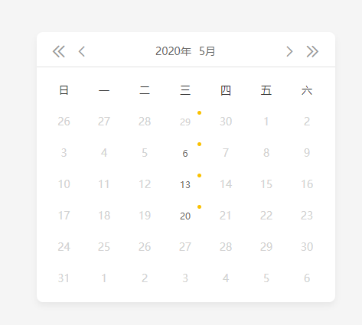

**图？？？ 日历元素**

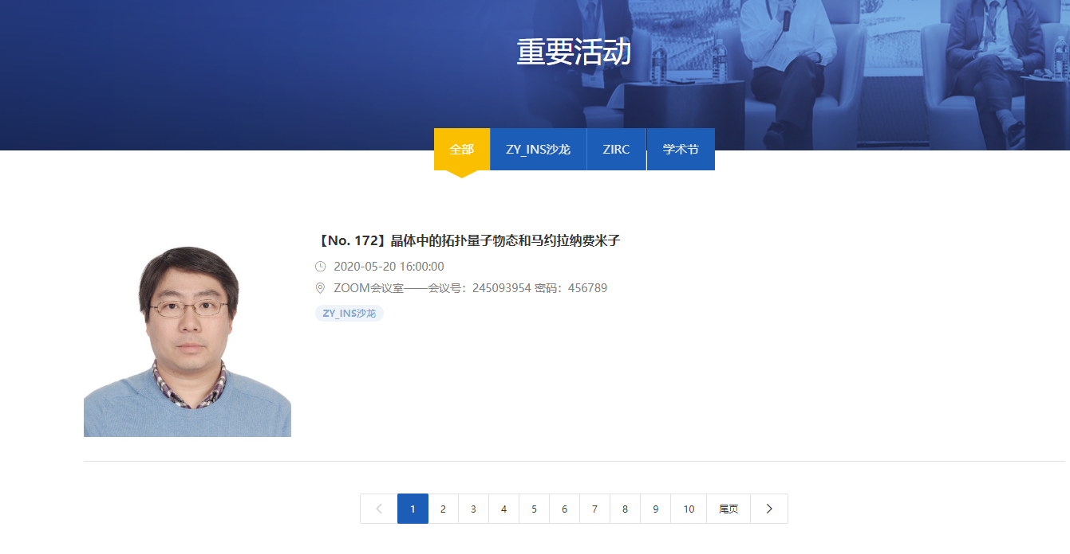

**图？？？ 点击有效日期后页面**

在检验方法上，我们将首先点击月份，选择月份为5月，进一步的，分别点击无效日期和有效日期，分别检查点击无效日期时页面没有发生跳转，在点击有效日期时页面将跳转到重要活动的列表。

**文件下载（iframe）**

在致远官网的培养计划中，将使用iframe展示培养计划pdf，并且提供下载功能，我们将测试文件下载功能。

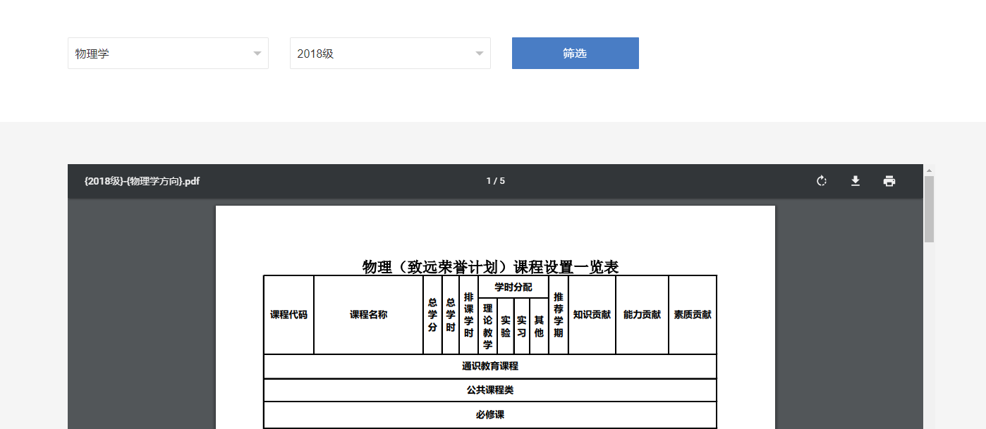

.图？？？iframe元素

在检验方法上，测试代码在进入相应页面后，通过下拉框选择学科和年级，并点击的筛选按钮，等待iframe加载PDF，此时控制selenium switch into iframe，选择到iframe中的下载按钮，将文件存储与测试代码相同的文件夹中，如果下载文件不为空，则通过测试。

**分辨率**

致远官网首页使用轮播盘来循环展示图片，从用户可用性角度来思考，轮播盘中使用的图片应该是相同分辨率，在轮播的过程中组件的高度和宽度才能固定，用户也不会觉得有的图片相对不清晰，整体不同一，因此我们决定测试轮播盘图片的分辨率。

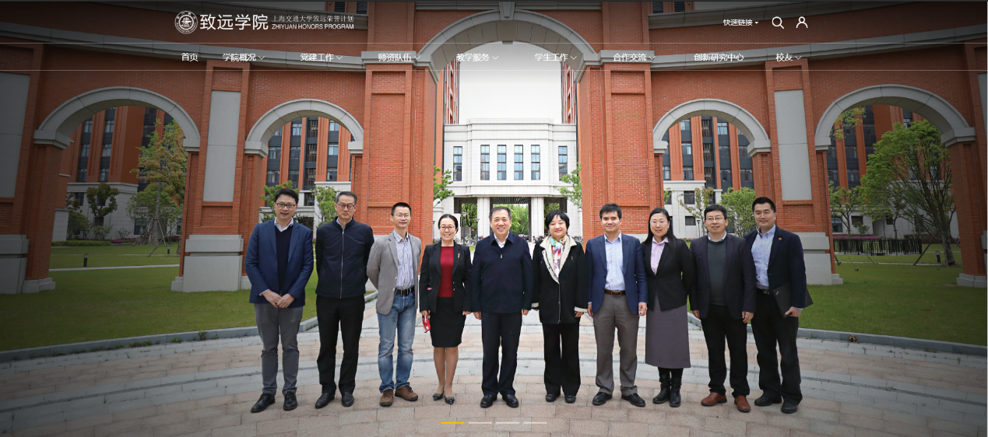

在检验方法上，测试代码首先进入到致远官网首页，并通过xpath获取到轮播盘的所有图片，使用python PIL library获取到图片的分辨率，分辨率相同则通过测试。